ЗМІСТ
ВСТУП 3
1 Загальні положення 4
1.1 Опис предметного середовища 4
1.2 Огляд наявних аналогів 11
1.3 Постановка задачі 13
2 Інформаційне забезпечення 15
1.1 Вхідні дані 16
1.2 Вихідні дані 24
Висновок до розділу 31
3 Математичне забезпеченя 32
4 Програмне та технічне забезпечення 33
1.1 Технічне забезпечення 33
1.2 Опис програмного забезпечення 42
Висновки до розділу 45
5 технологічний розділ 46
1.1 Керівництво користувача 46
1.2 Випробування програмного продукту 49
Висновки до розділу 55
список використаних джерел 56

ВСТУП
Людина завжди цікавиться інформацією про стан середовища в якому живе. Виходячи зранку на вулицю більшість людей дивляться на термометр. Температура – одна із основних характеристик зовнішнього середовища. Які ще характеристики середовища можуть цікавити людину, яка готується вийти з дому? Звичайно це тиск, вологість, наявність опадів… Що дає людині знання цих параметрів? Можливість передбачити свою поведінку, зекономити час, зберегти здоров’я.
Цим простим прикладом ми розпочнемо пояснення, чому тематика, яка розглядається і досліджується в даній дипломній роботі є актуальною і важливою. Врахуємо, що людина все життя контактує з зовнішнім середовищем, і різні його характеристики і параметри можуть впливати на якість цього самого життя як позитивно, так і негативно. Зрозуміло, що в першу чергу людей цікавлять параметри, які можуть вплинути негативно. Це пояснює актуальність приладів діагностики шкідливих речовин, випромінювання, та інше..

Загальні положення

Опис предметного середовища
Може бути, таке питання на перший погляд здасться дивним – ну хто ж не знає, що таке погода! Це тепло і холод, дощові і сонячні дні, що змінюють одне одного, вітер, сніг…
Однак не всі знають, через що виникають і змінюються погодні умови. А щоб це дізнатися, спочатку потрібно з’ясувати, де відбуваються ті процеси, які й призводять до формування різних погодних умов.
Погода залежить від процесів, що відбуваються в атмосфері. Атмосфера складається з декількох шарів, що володіють різними властивостями – різною температурою, щільністю, кількістю міститься в шарах кисню та інших речовин.
Повітряні потоки в атмосфері постійно рухаються. Саме завдяки цьому руху, а також круговороту води, сонячному теплу і деяким іншим факторам ми й спостерігаємо всілякі погодні явища. Вивченням погоди займається спеціальна наука – метеорологія.
Одним з перших учених-метеорологів був Аристотель. Близько 340 року до н. е.. він навіть написав книгу, яка так і називалася – «Метеорологія». Ця назва походить від давньогрецького слова, що означає «вивчення метеорів», а метеорами стародавні греки називали «повітряні, небесні явища» (metéōron– «високо в небі»); вони вважали, що метеори – причина всіх стихійних лих на землі.
Погодні умови вчені-метеорологи називають метеорологічними елементами: це температура повітря, його вологість, атмосферний тиск, хмарність та кількість опадів, що випали (дощу, снігу, граду), швидкість і напрям вітру, дальність видимості, тривалість сонячного сяйва, температура ґрунту, висота снігового покриву і т. п., а також гроза, заметіль, туман та ін. Такі явища, як гало і веселка, теж вивчаються метеорологами.
Отже, атмосферне повітря знаходиться в постійному русі. Це означає, що і погода в різних частинах світу теж змінюється. На який з метеорологічних елементів люди звертають увагу в першу чергу? Так, дійсно, температура повітря – один з найважливіших елементів погоди.
Температура повітря в різних точках земної кулі дуже сильно розрізняється. Найвищу температуру повітря вчені відзначили в Лівійській пустелі, в Африці. Вона склала майже 60 ° C! Найнижча на земній кулі температура повітря відзначена, звичайно ж, в Антарктиді. Вона склала близько -90 ° C.
Найсприятливіша для більшості людей температура – це 20-25 ° C. Правда, корінні жителі Півночі і тропіків в значній мірі пристосувалися до «своїх» температурам – тим, що звичайні в їх місцевості.
А чи тільки від температури повітря залежить відчуття тепла або холоду? Згадайте: коли дме холодний і сильний вітер, навіть при досить високій температурі повітря буває прохолодно.
Серед елементів погоди ми відзначили атмосферний тиск. Так називається сила, з якою шари повітря тиснуть на все, що знаходиться під ними, в тому числі і на нас. Само це тиск ми не відчуваємо. А ось його перепади, тобто зміни в більшу або меншу сторону, відчуває більшість людей. Це відчуття зазвичай супроводжується неприємними симптомами, наприклад головним болем, слабкістю, запамороченням і т. д.
У різних областях земної кулі атмосферний тиск різний. Найвища відзначено в Сибіру, а найнижче – в районі тропіків над Атлантичним океаном. Атмосферний тиск відіграє велику роль у формуванні погоди, так як від нього залежить переміщення повітряних потоків, тобто вітер.
Несильний вітер приносить людям велику користь: він очищає повітря міст від шкідливих домішок, несе з собою прохолоду в жарку погоду. Раніше вітер допомагав вітрильним судам борознити моря і океани, крутив крила вітряних млинів, допомагаючи людям молоти зерно. Але сильний вітер, швидкість якого більше 15 м / с, дуже небезпечний. А якщо штиль (повна відсутність вітру) триває досить довго, в повітрі над великими містами скупчується багато пилу і шкідливих речовин.
У повітрі завжди присутня деяка кількість води. Вона може перебувати і в газоподібному стані, і у вигляді крихітних крапельок, і у вигляді найдрібніших крижаних кристалів. Від вологості повітря, як і від температури, а також від сили і напряму вітру, залежить, наскільки добре відчуває себе людина, наскільки йому тепло [1].

Опис процесу діяльності
Погода часто псує наші плани особливо коли в прогнозі обіцяють одне а на ділі маємо зовсім інше. Передбачення будь якого явища ґрунтується на зборі інформації і аналітиці отриманих даних на основі котрих з якоюсь долею ймовірності можна передбачити, що і як буде відбуватись.
Так і з погодою, гідрометеорологи збирають дані про швидкість вітру, вологість, тиск, температуру і на основі цих даних будують свій прогноз. Звісно для достовірного прогнозу потрібно чим більше інформації [2].
В цьому підрозділі розглянемо методи та засоби отримання гідрометеорологічної інформації. Насамперед це
- Температура
- Вологість
- Швидкість та напрямок вітру
- Атмосферний тиск

Вимірювання температури
Температура – фізична величина, яка описує здатність тіла до самовільної передачі тепла іншим тілам. В розумінні сучасної фізики температура пов'язана з тепловим рухом атомів та молекул. Температура – один з основних параметрів, які дають інформацію про навколишнє середовище. Також, необхідно зазначити, що від температури залежать дуже багато інших фізичних та хімічних процесів, які мають вплив як і на навколишнє середовище, так і на точність вимірів та стабільність роботи електронних пристроїв.
Кожна жива істота може існувати лише при необхідних зовнішніх умовах і температура – один із основних факторів. Також температура має значний вплив на клімат. Загалом можна визначити що, дослідження змін температури дає змогу прогнозувати зміни навколишнього середовища, саме тому температура – одна з ключових величин яку вимірюють метеорологи та екологи.
Для вимірювання температури існує декілька основних шкал. В подальшому в роботі буде використовуватись шкала по Цельсію. За цією шкалою 0 градусів – це температура замерзання води, а 100 градусів – температура кипіння води. Шкала Цельсія досить зручна для вимірювання, оскільки температура навколишнього середовища зазвичай лежить в діапазоні від -50°С до 50°С [3].
Для вимірювання температури використовується термометр. При роботі буде використовуватись цифровий термометр (термометр опору).
Конструкція термометра опору ґрунтується на давачі, електричний опір чутливого елемента (сенсора) якого залежить від температури. Може виконуватись з металевого чи напівпровідникового матеріалу. В останньому випадку його називають термістором.
Матеріали, що використовуються для виготовлення чутливих елементів (первинних перетворювачів) технічних термометрів опору, повинні відповідати вимогам стабільності та лінійності градуювальної характеристики, відтворності, хімічної стійкості, жароміцності та ін. Для виготовлення чутливих елементів термометрів опору застосовуються мідь, платина і нікель. Окрім металів застосовують також напівпровідники: германій, оксиди міді, марганцю, кобальту, титану та їх суміші. Вони мають великі від'ємні температурні коефіцієнти опору, тому з них можна виготовляти малогабаритні чутливі елементи термоперетворювачів опору.
Термоперетворювачі опору випускаються для вимірювання температур у діапазоні від −260 °C до 1100 °C. У таких виконаннях: занурювальні і поверхневі, стаціонарні і переносні, негерметичні і герметичні; звичайні, пилозахищені, водозахищені, вібростійкі, вибухобезпечні, захищені від агресивних середовищ та інших зовнішніх впливів, середньої і великої інерційності.
Існує три схеми включення давача у вимірювальний ланцюг: 2-, 3- і 4-провідникова.
До переваг термометрів опору необхідно зарахувати високу точність і стабільність характеристики перетворення, можливість вимірювати кріогенні температури.
До недоліків необхідно — великі розміри чутливого елементу, що не дає можливості вимірювати температуру в точці об'єкту чи середовища (діаметр оболонки чутливого елемента 6…20 мм, довжина 50…180 мм) та необхідність додаткового джерела живлення [3].

Вимірювання вологості
Вода грає ключову роль в життєдіяльності будь-якого живого організму (жива клітина містить від 60% до 80% води). Також вода може виконувати терморегулюючі функції, оскільки вода повільно нагрівається та повільно охолоджується, саме так вода «згладжує» різкі перепади температур, також можна зазначити що, при переході в різні агрегатні стани вода також може регулювати температуру, наприклад при випаровуванні води – вода охолоджується [4].
Вологість повітря – це величина, яка характеризує вміст водяної пари в повітрі. Вологість повітря, так як і температура являється одною з найважливіших величин які вимірюються для дослідження клімату та прогнозування його змін [5].
Сама людина також може «відчувати» вологість, наприклад якщо висока вологість повітря в теплий період року то дихати стає «важче» та у деяких людей, як наслідок погане самопочуття, а якщо висока вологість повітря в зимовий період то на вулиці здається прохолодніше ніж є насправді.
Вологість повітря не має своєї одиниці виміру, тому є декілька способів відображення вологості повітря. Перший спосіб – це процентне відношення води у повітрі. Воно відображається у відсотках. Такий спосіб є доволі легким для сприйняття, але не завжди є раціональним [6]. Другий спосіб відображення вологості повітря – це відображення маси води на кубічний метр повітря. Даний спосіб відображення є зручнішим коли інформація буде використовуватись для подальших розрахунків [6].

Вимірювання швидкості вітру
Анемометр – це пристрій для визначення швидкості руху газів (в даному випадку повітря). За допомогою анемометра можна визначати напрям і силу вітру [6, 7]. Анемометр дуже широко використовується в метеорологічних дослідженнях, оскільки за його допомогою можна визначити куди і як швидко рухаються хмари.
Швидкість вітру вимірюється у метрах на секунду, тобто скільки метрів пройде повітря за одну секунду [8].
Анемометри можна поділити на декілька типів за способом вимірювання. Найбільш поширені механічні анемометри та теплові анемометри.
Механічний анемометр являє собою конструкцію із ротору, чашечок та спиць. До ротора прикріплені спиці, які в свою чергу тримають чашечки. При поривах вітру чашечки від вітру починають розкручувати ротор, і за швидкість обертання можна визначити швидкість вітру.
Тепловий анемометр являє собою тонкий металічний дріт, який нагрівається за рахунок електричного струму. При різній температурі метал з якого виготовлено дріт має різний опір, і за падінням напруги на цьому дроті можна визначити швидкість вітру. Адже при високій швидкості вітру дріт швидко охолоджується і як наслідок змінюється опір самого дроту [6, 7].

Вимірювання атмосферного тиску
Атмосферний тиск — тиск, з яким атмосфера Землі діє на земну поверхню і всі тіла, що на ній розташовані. Ідею про існування атмосферного тиску вперше висловив Торрічеллі в 1644 році і виміряв його величину за допомогою водяного барометра [7].
Барометр – це прилад для вимірювання атмосферного тиску. Барометр можна використовувати як простий пристрій для визначення погоди, так і пристрій для визначення висоти (оскільки чим вище тим менше тиск повітря). Досить давно було помічено що при низькому тиску можна чекати дощу та штормів, а при високому тиску можна чекати гарної та сухої погоди.
Барометр досить широко використовується і зараз, особливо у метеорології [6, 7].
У роботі буде використовуватись цифровий барометр. Принцип роботи таких барометрів полягає у п’єзорезистивному методі. Основним елементом таких барометрів є мембрана яка змінює свій опір в залежності від деформації, таким чином можна встановити що чим більше деформована мембрана тим більший тиск, а вимірюючи опір мембрани можна встановити ступінь її деформації.

Опис функціональної моделі
Для проектування діаграми використання перш за все необхідно визначити дійових осіб (акторів). Актори – це будь-яка сутність, що взаємодіє з системою ззовні [9]. В даному випадку є лише один актор – це користувач і лише він контактує з системою ззовні. Також для моделювання діаграми використання необхідно визначити прецеденти. Прецедентами можна назвати сервіси які надаються для використання актором. Кожен прецедент (варіант використання) визначає певний набір дій, який чинять системою при діалозі з актором [9]. В даному випадку прецедентами можна назвати віддалене налаштування пристрою, або отримання інформації за допомогою SMS, безпосереднє налаштування пристрою, або отримання інформації за допомогою дисплею, отримання повної логу записів вимірювань. Діаграму прецедентів можна побачити на рис. 1.1.
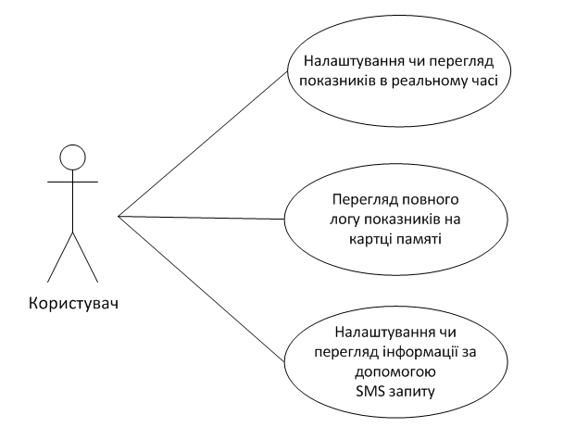
Рис. 1.1. Діаграма прецедентів

Огляд наявних аналогів
На даний момент на ринку є багато товарів з подібним функціоналом. Основним функціоналом таких товарів є виміри різноманітних погодних умов, наприклад температура, вологість повітря, швидкість вітру, атмосферний тиск, тощо. Такі товари називаються метеорологічними станціями, або метеостанціями. Ці товари також можна поділити на 2 категорії: професійні метеостанції та метеостанції для домашнього використання. Професійні метеостанції призначені для високоточних вимірів та великою кількістю параметрів вимірювання, ціни на такі метеостанції досить високі, оскільки вони призначені для професіонального використання, тобто використовуються в наукових метеорологічних чи екологічних дослідженнях. На основі даних з цих метеостанцій створюють більш точні прогнози погоди, які ми можемо побачити по телебаченню чи інших інформаційних джерелах.
Домашні метеостанції використовуються переважно людьми яким просто цікаво спостерігати за зміною погоди. В деяких більш дорогих моделях також є модуль прогнозування погоди до 12 годин, але такі прогнози являються менш точними ніж з професіональних метеостанцій. Такі пристрої мають зазвичай не дуже багатий функціонал, та точність вимірів не є високою. Основними параметрами таких пристроїв можна визначити зручність використання та невеликі розміри пристроїв.
Нижче приведена таблиця порівняння домашніх метеостанцій (Табл. 1.1), які є досить популярними на ринку. Основними критеріями для порівняння було обрано функціональність пристрою та ціна за одну одиницю.
Таблиця 1.1
Огляд схожих товарів
Назва | Функціональність | Ціна
Метеостанція TFA Square Plus | Електронна метеостанція з символьним прогнозом погоди вимірює температуру і вологість повітря в приміщенні і на вулиці, а також показує тенденцію зміни атмосферного тиску. Особливістю моделі є прогнозування погоди до 12 годин, та бездротовий датчик для вимірювання погодних умов на вулиці. [10] | 1900 грн.
Метеостанція La Crosse WS6812WHI-BLA | Метеостанція La Crosse WS6812WHI-BLA вимірює температуру і відносну вологість всередині і зовні приміщень, а так само визначає температуру точки роси (Dew Point) і індекс теплового комфорту (Heat Index). [11] | 875 грн.
Метеостанція TFA Xeno | Цифрова метеостанція з символьним прогнозом погоди до 24 годин. Вимірюють температуру і вологість повітря в приміщенні і на вулиці за допомогою бездротового датчика. Відображення тенденції зміни тиску. [12] | 1740 грн.

Всі вище розглянуті пристрої використовуються для моніторингу погоди на вулиці. Деякі пристрої мають можливість прогнозування погоди на найближчий час. Ще можна зазначити що зі збільшенням функціоналу сильно зростає і ціна на пристрій.

Постановка задачі

Призначення розробки
Розробка комплексного приладу має універсальне призначення. Насамперед – це задача навчального проектування, згідно якої необхідно навчитись практично застосовувати набуті за період навчання знання і навички. По-друге, розробка приладу має супроводжуватись виготовленням робочого приладу, який може виконувати як практичні функції (згідно технічного завдання), так і бути використаний у якості навчального обладнання для вивчення наступних тем:
1. передача даних по протоколу SPI
2. передача даних по протоколу UART
3. передача даних по протоколу I²C
4. передача даних по протоколу 1-Wire
5. передача даних по протоколу HD44780
По-третє, в процесі проведення конструкторських, розрахункових робіт, програмування, виготовлення приладу передбачається виникнення не передбачених на момент отримання завдання труднощів і додаткових задач, які можуть бути вирішені у процесі роботи, а можуть і залишитись відкритими для наступних робіт.

Цілі створення
Основні цілі створення кінцевого продукту у процесі виконання дипломного проекту випливають із технічного завдання, як і призначення розробки – насамперед це ціль навчальна, яка є основною для кваліфікаційних робіт, до яких і відноситься дипломне проектування. Іншою важливою ціллю є практичне виконання прикладної інженерно-конструкторської задачі програміста вбудованих систем – проектування системи на основі мікроконтролера і написання програмного забезпечення для неї. Також як ціль можна виділити отримання практичного досвіду роботи з давачами, системами передачі даних, АЦП, пристроями-вводу виводу, які використовуються у сучасній практиці.

Інформаційне забезпечення
В даному розділі описано якою інформацією оперує система, і в якому вигляді інформація зберігається чи передається. Взаємодію різних модулів системи можна побачити на структурній схемі пристрою, на схемі стрілками зображено передачу інформації, центральним блоком можна вважати мікроконтроллер, оскільки в ньому міститься програма обробки даних. Структурна схема зображена на Рис. 2.1.
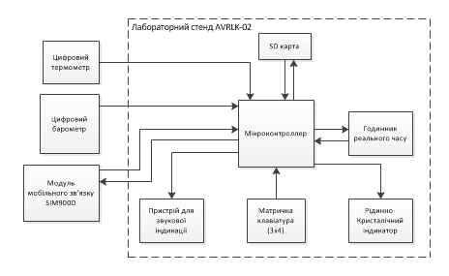
Рис. 2.1. Структурна схема пристрою.
Також для кращого розуміння роботи системи можна зобразити макро-алгоритм. Макро-алгоритм дає змогу побачити як функціонує система не вдаючись до технічних деталей. Макро-алгоритм можна побачити на Рис. 2.2.
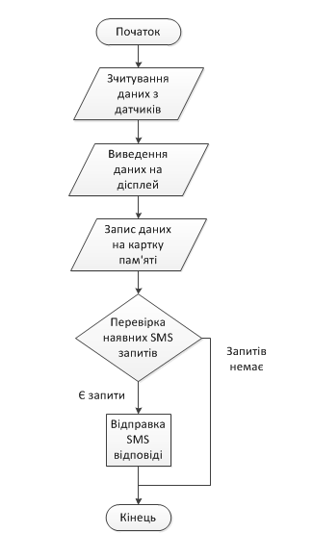
Рис. 2.2. Макро-алгоритм
Окремо можна зазначити що, в даному алгоритмі не зображено опитування матричної клавіатури, оскільки клавіатура опитується за допомогою таймерів мікроконтроллеру (детальніше у розділі 2.1.1).

Вхідні дані
Вхідними даними можна вважати дані які передаються в мікроконтроллер (детальніше можна побачити на Рис. 2.1.).

Матрична клавіатура
З матричної клавіатури поступають дані яка кнопка була натиснута. Дана інформація використовується для роботи з пристроєм у реальному часі, наприклад налаштування пристрою (встановлення дати/часу, тощо.). Також за допомогою даної інформації відбувається навігацію по меню.
Принцип роботи та схема матричної клавіатури зображені у розділі 1.3.1.3. Основний алгоритм полягає у почерговій подачі різних логічних рівнів та послідовне зчитування значень логічних рівнів, таким чином можна зрозуміти на якому саме перетині ліній було замикання за допомогою кнопки.
Якщо представити горизонтальні лінії буквами (наприклад А, Б, В, і так далі), які направлені на вивід логічних рівнів, а вертикальні лінії числами (1, 2, 3, і так далі), які направлені на вхід, то алгоритм опитування клавіатури буде виглядати приблизно як на Рис. 2.3.
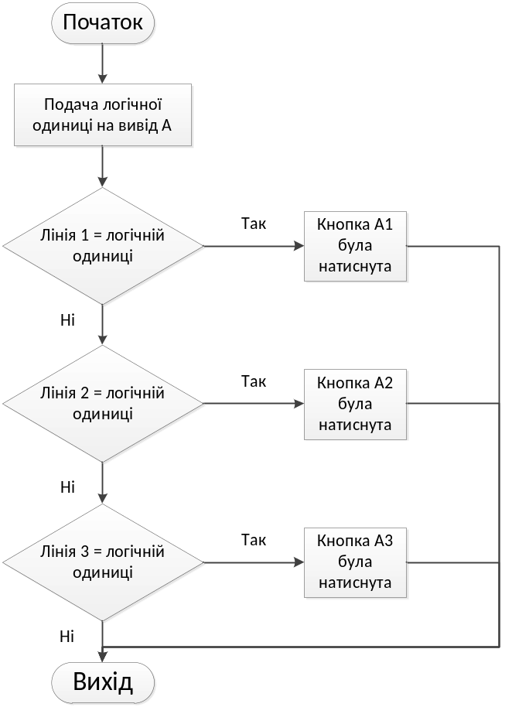
Рис. 2.3. Алгоритм опитування клавіатури
На Рис. 2.3 зображено опитування матричної клавіатури розмірами 1 на 3. У випадках коли клавіатура більших розмірів то і сам алгоритм збільшується.

Годинник реального часу
З годинника реального часу поступає інформація про дату та час. Інформація зберігається у спеціальних регістрах пам'яті в мікросхемі годинника. Дані регістри доступні як для запису так і для читання, тобто читаючи інформацію з цих регістрів можна отримати інформацію про дату та час, або записавши до регістрів можна встановити дату чи час. Детальніше побачити регістри можна на Рис. 2.4.
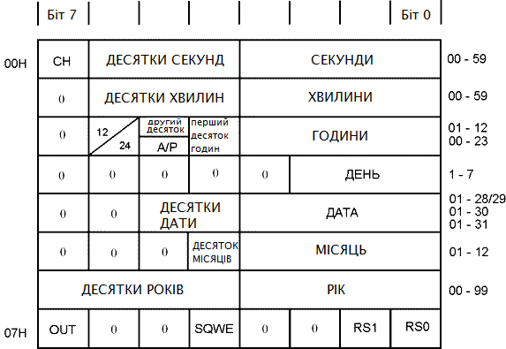
Рис. 2.4. Регістри годинника
На Рис. 2.4 зображена таблиця регістрів годинника, зліва від неї адреси регістрів у пам'яті, а з права які значення можуть приймати регістри. Також зображені деякі біти налаштування. У роботі використовується 24-годинний тип виводу часу (наприклад 12/01/16 23:45) тому біт 6 в регістрі з адресою 02H необхідно встановити в 1, а також необхідно встановити біт 7 в регістрі з адресою 00H в 0, щоб увімкнути тактовий генератор годинника.
Доступ до регістрів здійснюється за допомогою інтерфейсу I²C (TWI в мікроконтроллерах серії AVR).

SD карта
З картки поступає інформація про наявність логу показників (лог показників детальніше описаний далі у підрозділі Вихідні дані). Дана інформація дозволяє дізнатись чи є вже лог показників на встановленій карті пам'яті, у випадку коли лог є (вже створений) то запис нової інформації йде у вже створений лог-файл, а у випадку якщо лог-файл на карті пам'яті відсутній то мікроконтроллер створює новий лог-файл. Даний алгоритм можна побачити на рис. 2.5.
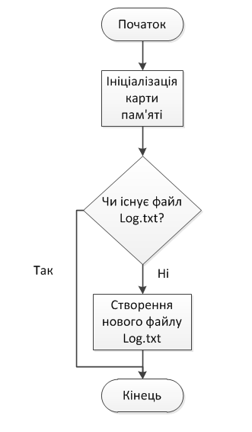
Рис. 2.5. Алгоритм перевірки існування логу
Перед початком роботи з картою пам'яті необхідно проініціалізіювати її. Після успішної ініціалізації можна використовувати карту пам'яті для зберігання інформації (отримання чи запис).
На флеш картках, зазвичай використовують файлову систему FAT (File Allocation Table), суть такої системи полягає у розділенні інформації яка знаходиться на картці пам'яті.
Для даної файлової системи картка поділена на кластери. Кластери – це комірки пам'яті в яких зберігається інформація. Для зберігання інформації використовується щонайменше один кластер. Наприклад якщо об’єм файлу 20 байт, а розмір кластерів 8 Кбайт, то 99% об’єму кластеру в якому зберігається файл не буде використано. Тому для раціонального використання об’єму пам'яті краще коли кластери малого об’єму, але тоді доступ до інформації буде повільним, оскільки, збільшиться кількість самих кластерів і розміри вказівників на кластери відповідно теж, це призводить до більших математичних обчислень і як наслідок доступ до інформації відбувається повільніше ніж при великих об’ємах кластерів. Тому необхідно обирати розмір кластерів відповідно до потреб. Розмір кластерів задається при форматуванні картки пам'яті.
Саму інформацію яка зберігається на картці пам'яті можна грубо поділити на 2 частини. Перша частина - це таблиця файлів, в ній зберігається інформація про назву файлу, директорію в якій він знаходиться, атрибути файлу, тощо. Також в даній частині зберігається вказівник на кластер в якому міститься файл (у випадках коли файл займає більше одного кластеру, то вказівник вказує на перший кластер). Друга частина – це і є кластери, в них зберігаються файли які є на картці пам'яті.
Для перевірки існування файлу необхідно знайти в таблиці файлів назву логу (тобто log.txt), якщо така назва знаходиться то тоді файл логу існує і створювати новий не потрібно, якщо такої назви немає то тоді необхідно записати до таблиці дані про новий файл логу (назва, атрибути, формат, тощо) і в якості вказівника написати адресу будь якого вільного кластеру.
Обмін інформацією відбувається за допомогою протоколу SPI (Serial Peripheral Interface), для отримання чи запису інформації використовуються спеціальні команди.

Цифровий термометр
З цифрового термометра поступає інформація про температуру навколишнього середовища.
Детальніше розглянути принцип отримання інформації можна на рис. 2.6.
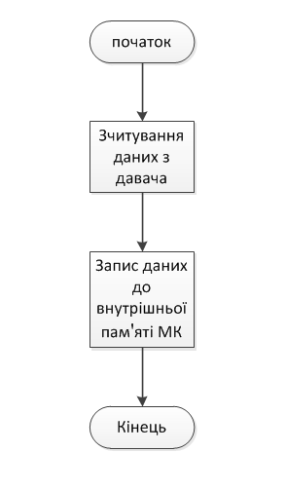
Рис. 2.6. Алгоритм отримання даних температури
Алгоритм досить лінійний, зчитування даних з давача відбувається за допомогою інтерфейсу 1-Wire. Потім інформація форматується для виводу на дисплей, або відправки за допомогою SMS повідомлення, та записується у оперативну пам'ять МК.

Цифровий барометр
З цифрового барометру поступає інформація про атмосферний тиск навколишнього середовища.
Принцип роботи з цифровим барометром дуже схожий з роботою з годинником реального часу, оскільки, він також працює за допомогою протоколу I²C, та робота з ним полягає у читанні та записі даних до регістрів цифрового барометру. Також можна зазначити що алгоритм роботи майже ідентичний алгоритму роботи з цифровим термометром.
Перед початком зчитування даних проводиться ініціалізація пристрою, а лише після цього можна використовувати барометр для отримання даних про тиск. Після того як ініціалізація була проведена з цифрового барометру зчитується інформація про поточний тиск, а потім дана інформація форматується для виводу на дисплей чи відправки за допомогою SMS повідомлення. Після цього інформація записується до внутрішньої пам'яті мікроконтроллеру та готова для подальших дій з нею.

Модуль мобільного зв’язку
З модулю мобільного зв’язку поступає інформація про наявні непрочитані SMS – повідомлення, за допомогою повідомлень пристрій розуміє на який номер відіслати відповідь з результатами останніх вимірювань, а також за допомогою SMS – повідомлень можна встановити дату та час.
SMS повідомлення повинно починатися з ключового слова (наприклад get або set), це необхідно для того щоб виключити можливість відповіді на рекламні SMS розсилання, або повідомлення від оператора. Після того як модуль мобільного зв’язку отримує повідомлення він подає сигнали до МК, де відбувається розшифровка повідомлень, якщо повідомлення має коректний вигляд та не містить помилок, МК виконує певні дії в залежності від змісту повідомлення. Наприклад якщо повідомлення виглядає як «get info» то МК відправляє інформацію про поточні налаштування та показання давачів до модуля мобільного зв’язку, а модуль мобільного зв’язку в свою чергу відправляє SMS повідомлення. Алгоритм взаємодії з SMS повідомленнями можна побачити на Рис. 2.7.
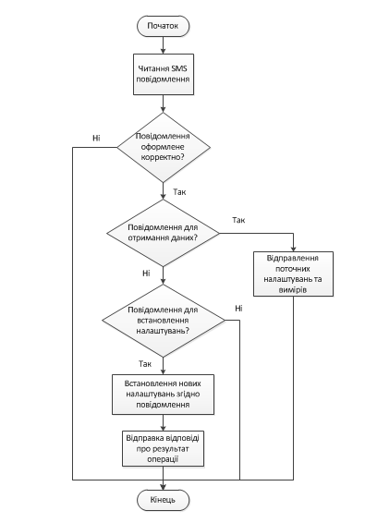
Рис. 2.7. Обробка SMS повідомлень
Для зв’язку з модулем використовується протокол передачі даних UART (Universal Asynchronous Receiver-Transmitter). З його допомогою передаються АТ команди для роботи з модулем.
AT-команди (було відомо також як набір команд Hayes; AT походить від англ. Attention - «увага») - набір команд, розроблених в 1977 році компанією Hayes для власної розробки, модему «Smartmodem 300 baud». Набір команд складається з серій коротких текстових рядків, які об'єднують разом, щоб сформувати повні команди операцій, таких як набір номера, початку з'єднання або змінити налаштування.
Для того, щоб модем розпізнав ці команди, вони повинні бути записані в специфічній формі. Кожна команда завжди починається буквами AT або at (від англ. ATtention, за що і отримали свою назву), доповнених однієї або більше командою і що завершується в кінці натисканням клавіші Enter. Приклад АТ команди: AT+CGDCONT=1,"IP", «internet»
Для роботи з модулем мобільного зв’язку існує великий список доступних АТ команд кожна з яких має своє значення. Всі команди можна поділити як на команди для отримання інформації та команди для виконання якихось дій (наприклад відправлення інформації, запису до регістру, тощо). Команди для отримання інформації зазвичай містять в собі символ «?», а команди для виконання дій можуть містити символ «=», а можуть і не мати специфічних символів взагалі.

Вихідні дані
Вихідними даними можна вважати інформацію яка поступає від мікроконтроллеру до інших модулів системи.

Рідинно-кристалічний індикатор
До рідинно-кристалічного індикатору поступає інформація про те які символи мають бути зображені на екрані. Результатом цієї передачі є те що на екрані зображено меню пристрою, за допомогою якого можна дізнатись інформацію про останні вимірювання показників.
В даному пристрої використовується РКІ (Рідинно-кристалічний індикатор) на основі контроллеру HD44780. Даний контролер має свій протокол для читання та запису інформації. При записі інформації (символів) вона поміщається у пам'ять контроллеру, а сам контроллер виводить інформацію на дисплей. Передача та запис даних можливі за допомогою 8 бітної шини чи 4 бітної шини, в даній роботі була використана 4 бітна шина, оскільки таким чином можна збільшити кількість вільних виводів мікроконтроллеру.
Процедуру запису даних можна побачити на часовій діаграмі (Рис. 2.8).
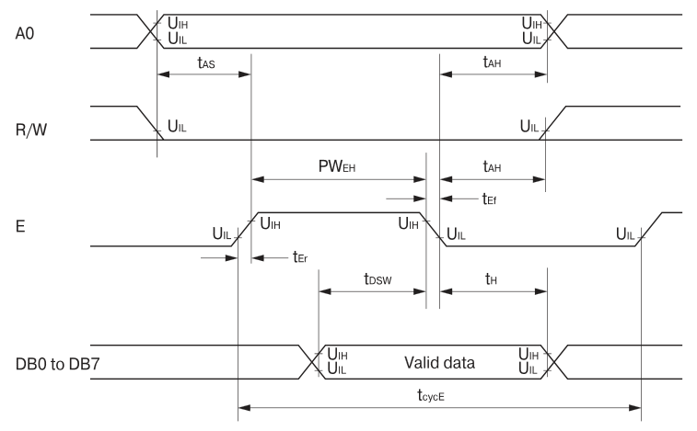
Рис. 2.8. Часова діаграма запису
Зліва на діаграмі позначені виводи дисплею, лініями позначено логічні рівні на цих виводах, символами позначений час який необхідно витримати щоб контролер дисплею встиг опрацювати сигнали. Детальніше побачити часові затримки можна у таблиці 2.1.
Таблиця 2.1
Часові затримки РКІ
Назва | Позначення | Мін. Час | Макс. Час | Одиниці виміру
Час циклу читання/запису | t_{cycE} | 500 | - | нс
Тривалість імпульсу дозволу читання/запису | PW_{EH} | 230 | - | нс
Час наростання та спаду | t_{Er}, t_{Ef} | - | 20 | нс
Час попереднього встановлення адреси | t_{AS} | 40 | - | нс
Час утримання адреси | t_{AH} | 10 | - | нс
Час видачі даних | t_{DDR} | - | 120 | нс
Час затримки даних | t_{DHR} | 5 | - | нс
Час попереднього встановлення даних | t_{DSW} | 80 | - | нс
Час утримання даних | t_{H} | 10 | - | нс

В даній таблиці зображено коротке пояснення операції, умовне позначення на часовій діаграмі (Рис. 2.8), мінімальний проміжок часу, максимальний проміжок часу, одиниці виміру часу (нс – наносекунди).
Перед початком виводу символів дисплей потрібно ініціалізіювати, тобто провести початкове налаштування дисплею. Ініціалізація відбувається за рахунок відправлення команд до дисплею (при відправленні команд лінія А0 має мати логічний нуль). Процедуру ініціалізації можна побачити на Рис. 2.9.
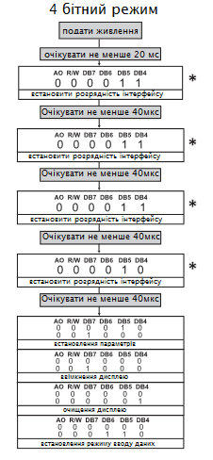
Рис. 2.9. Процедура ініціалізації дисплею
Зірочкою позначено команди після виконання яких не можна читати прапорець зайнятості (BS Flag).

Пристрій для звукової індикації
Пристрій звукової індикації відтворює звук коли температура чи тиск навколишнього середовища перевищує норму (норму можна налаштувати окремо для температури чи тиску).
Алгоритм ввімкнення звуку можна побачити на рис. 2.10.
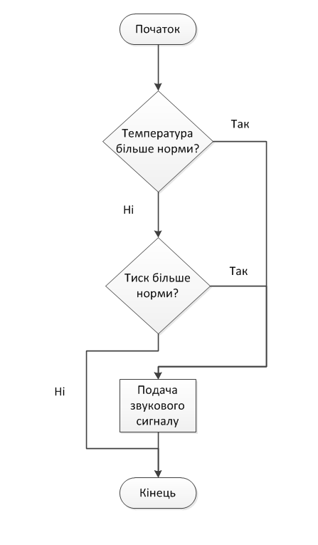
Рис. 2.10. Алгоритм ввімкнення звукового сигналу
У даному алгоритмі виконується перевірка поточних даних з давачів з нормою заданою користувачем, у випадку коли хоча б один із показників перевищує норму вмикається звуковий сигнал, в решті випадків нічого не відбувається. Коли показники давачів стають менше норми і тримаються в такому стані тривалий час, то звуковий сигнал вимикається.
Звуковий сигнал генерується за допомогою п’єзокерамічного випромінювача (детальніше про п’єзокерамічний випромінювач можна прочитати у Розділі 1.3.1.5.). Для генерування звуку на виводи випромінювача подається змінний струм, частота струму визначає тональність звуку.
Для генерації змінного струму використовується 8-бітний таймер у режимі CTC (Clear Timer on Compare), у такому режимі роботи таймеру найбільш зручно керувати частотою.

Годинник реального часу
До годиннику реального часу можна записати нову дату і час (тобто налаштувати), і коли користувач налаштовує нову дату і час, ця інформація передається до годиннику реального часу.
Принцип роботи з годинником реального часу вже було описано раніше (у розділі 2.1.2.). Відмінність полягає лише у тому що, при отримуванні інформації з годинника необхідно читати значення регістрів, а при налаштуванні нового часу (відправленні інформації) необхідно записувати дані до регістрів.

SD карта
На SD карту записується лог вимірювань. Лог вимірювань являє собою файл, який містить інформацію про всі вимірювання які проводились за час роботи пристрою.
Про роботу з карткою пам'яті вже було написано у розділі 2.1.3. Відмінність полягає лише у тому що картка використовується у якості вхідних даних лише для перевірки існування логу, а далі картка використовується тільки для запису інформації до файлу логу.
Дані які записуються до логу містять інформацію про час, температуру, тиск, та поточні налаштування (налаштування звуку, тощо).

Модуль мобільного зв’язку
До модуля мобільного зв’язку поступає інформація про останні вимірювання, або про результат налаштування. Про роботу з модулем мобільного зв’язку в якості вхідних даних було написано у розділі 2.1.6.
Згідно з алгоритмом обробки повідомлень (Рис. 2.7) після отримання коректно сформованого повідомлення необхідно відправити відповідь про результат виконання операції (у випадку встановлення нових налаштувань), або поточні показники давачів. Для цього після отримання повідомлення програма розпізнає ключові слова в повідомленні, ці слова допомагають програмі зрозуміти яку відповідь і які дії необхідно виконати.
У випадку коли було розпізнано ключове слово для отримання інформації з давачів, програма формує відповідь в якій міститься вся інформація з давачів та поточні налаштування пристрою. Після того як відповідь була сформована МК відправляє АТ команду для відправки SMS повідомлення, де в якості тексту повідомлення відправляється щойно сформована відповідь, а в якості номера на який відправляється повідомлення береться номер з якого відправили повідомлення (запит) на отримування інформації.
В іншому випадку, коли прийшло повідомлення на зміну налаштувань пристрою, спочатку виконується ще одна розшифровка повідомлення, щоб програма розуміла які саме налаштування необхідно змінити і які потрібно встановити. Після розшифровки програма виконує зміну налаштувань, потім формується відповідь в результаті від виконання операції, наприклад в разі успішної зміни налаштувань відповіддю буде повідомлення «ОК». Коли повідомлення-відповідь було сформовано, відбувається відправлення АТ команди до модуля мобільного зв’язку для відправки SMS повідомлення в якості номера на який відправиться повідомлення вказується номер з якого було отримано запит (повідомлення), а в якості змісту повідомлення вказується сформована відповідь.

Висновок до розділу
У даному розділі було приведено структурну схему системи, де описано основні модулі системи та зв’язки між ними.
Також було розроблено основні алгоритми роботи з вхідними даними та вихідними даними.

Математичне забезпеченя

Програмне та технічне забезпечення

Технічне забезпечення

Лабораторний стенд AVRLK-02
Стенд лабораторно навчальний «AVRLK V2» призначений для вивчення основ мікропроцесорної техніки. Додатково стенд може бути використаний у навчально-дослідних лабораторіях в якості універсального контролера, який може забезпечувати функції вимірювання, контролю, збереження та передачі даних з використанням підключення до комп’ютера за допомогою інтерфейсу USB.
Лабораторний стенд обладнаний картотримачем для карт пам’яті SD типу та годинником реального часу – це дозволяє використовувати стенд для оцифровки та запам’ятовування оциифрованих даних в реальному часі.
Знакосимвольний індикатор служить для відображення найважливіших на поточний момент часу даних, а також як пристрій виведення інформації при використанні діалогових меню
Матрична телефонна клавіатура служить основним пристроєм вводу даних в діалозі «користувач-стенд». Також використовується для вводу цифрових та буквенно-символьних даних, за методикою прийнятою у телефонії.
Універсальний розширювач представляє собою роз’їм, через який мікроконтролер може обмінюватись даними із зовнішнім світом. Враховуючи, що внутрішній 10-розрядний АЦП МК мультиплексований із даним портом – отримуємо можливість оцифрування рівнів напруги на 8 входах універсального розширювача.
Живлення стенду забезпечується з допомогою зовнішнього блока напругою 6..15 вольт (в автономному режимі можна використати акумуляторну або гальванічну батарею). Також можливе живлення безпосередньо через шину USB.
Структурну схему стенду можна побачити на Рис. 1.2.
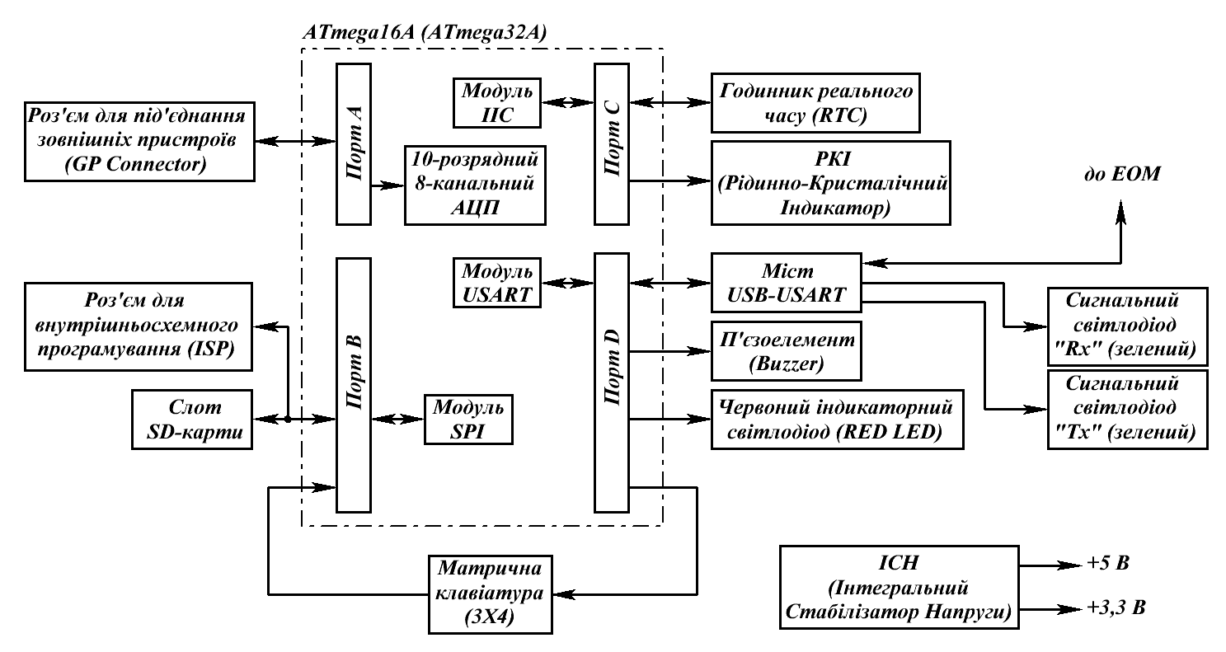
Рис. 1.2. Структурна схема лабораторного стенду
На схемі зображено зв'язок мікроконтроллеру з періферійними пристроями описаними вище, та які порти зайняті під які потреби.

Мікроконтролер ATMEGA32A
ATmega32A – КМОП 8-розрядний мікроконтролер на основі AVR з удосконаленою архітектурою RISC та з низьким енергоспоживанням. Виконуючи одну повноцінну інструкцію за один такт ATmega32 досягає продуктивності 1 MIPS на МГц, дозволяючи розробникам систем оптимізувати споживання потужності від швидкості обробки.
Мікроконтролер ATmega32А має збалансовану систему команд, 8-розрядне RISC ядро, вбудований 8-канальний 10-розрядний АЦП, 4 таймери лічильники, з яких 2 можуть бути генераторами ШІМ, підтримку стандартних послідовних інтерфейсів – USART та SPI, внутрішній тактовий генератор, що дозволяє обходитись без зовнішніх тактуючих пристроїв, контролер зберігає працездатність в широкому діапазоні живлячих напруг – від 2,7 до 5,5 В, це дає можливість використовувати його як разом із застарілими мікросхемами з живленням 5 В, так і з новими, з напругою живлення 3,3 В. Пам'ять програм, об’ємом в 32 К слів дає можливість зберігати досить великі програми керування, а вбудований 1Кбайт EEPROM – дозволяє зберігати дані, які не губляться при виключеному живленні. Окрім того, МК ATmega16 має розвинуту систему переривань, опціональне апаратне «підтягування» ліній цифрових входів до потенціалу живлення, та багато інших рішень, що дозволяють мінімізувати зовнішні апаратні засоби і підвищити ефективність взаємодії з ними.

Рідкокристалічний дисплей на основі контролера HITACHI
Знакосимвольний індикатор служить для відображення найважливіших на поточний момент часу даних, а також як пристрій виведення інформації при використанні діалогових меню. Для зручності використано дисплей на контролері Hitachi HD44780. Розмірність дисплея – 16 символів у 2х рядках. Це формат, який найчастіше зустрічається на практиці завдяки оптимальному співвідношенню ціни і густини інформаційного відображення.
Контролер HD44780 (а також сумісний з ним KS0066) — стандарт де-факто на контролери чорно-білих рідкокристалічних знакосинтезуючих дисплеїв з паралельним 4- або 8-бітовим інтерфейсом. Ці контролери були фактично монополістами на ринку. Поступово витісняються контролерами з SPI або I2C інтерфейсами і контролерами кольорових дисплеїв, але зберігають свою актуальність.
На базі цього контролера випускається велика кількість моделей з різним конструктивом, починаючи з 8x1 (вісім символів в одному рядку), і закінчуючи 40x4 символів (містять два кристали керування). Частіше використовуються дисплеї розміром 16x2 і 20x4. Існують варіанти дисплеїв з підсвічуванням і без.

Матрична клавіатура
Матрична телефонна клавіатура служить основним пристроєм вводу даних в діалозі «користувач-стенд». Також використовується для вводу цифрових та символьних даних, за методикою прийнятою у телефонії. Клавіатура розмірністю 3х4 з телефонним розміщенням клавіш вибрана тому, що є досить поширеною в пристроях, які часто зустрічаються в повсякденному житті – кодових замках, панелях керування побутовими пристроями, телефонах. Крім того, вона при мінімальних розмірах і кількості клавіш є повнофункціональним пристроєм введення, за допомогою якого вводять навіть невеликі тексти (тому приклад – введення повідомлень СМС).
Матрична клавіатура – це блок кнопок, призначених для вводу інформації. Особливістю можна виділити те що кнопки розміщуються як матриця і кожна кнопка має свій стовбець та рядок. Використання матричних клавіатур дозволяє використовувати менше виводів контролера при умові що кнопок більше 5. Схему підключення кнопок можна побачити на Рис. 1.2.

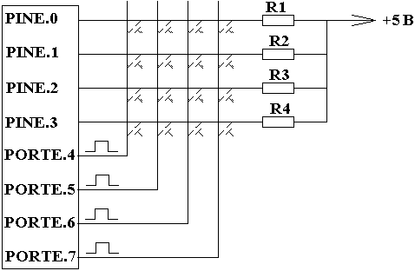
Рис. 1.2. Принципова схема підключення матричної клавіатури
Основний принцип матричних клавіатур полягає у почерговому опитуванні стовбців або стовпчиків. Наприклад, лінії які відповідають за стовбці (вертикальні лінії) встановлені на вихід і почергово подають логічні сигнали таким чином щоб тільки одна лінія мала унікальний рівень (наприклад 1000, або 0111), між перемиканнями сигналів потрібно зчитувати значення з ліній які відповідають за рядки (горизонтальні лінії) і якщо рівень на вході буде 1 (або 0, в залежності від режиму в якому подаються сигнали на вертикальні лінії) то це означає що кнопка була натиснута [13].

SD-карта
Ка́рта па́м'яті або флеш-ка́рта — компактний електронний носій інформації, що використовується для зберігання цифрової інформації. Сучасні карти пам'яті виготовляються на основі флеш-пам'яті, хоча принципово можуть використовуватися й інші технології. Карти пам'яті широко використовуються в електронних пристроях, включаючи цифрові фотоапарати, стільникові телефони, ноутбуки, MP3-плеєри та ігрові консолі. Карти пам'яті є компактними, перезаписуваними, і, крім того, вони можуть зберігати дані без споживання енергії (енергонезалежність).

П’єзокерамічний випромінювач
П'єзокерамічний випромінювач (п'єзовипромінювач) — електроакустичний пристрій відтворення звуку, що використовує зворотний п'єзоелектричний ефект.
П'єзокерамічний випромінювач складається з металевої пластини, на яку нанесено шар п'єзоелектричної кераміки, що має на зовнішній стороні струмопровідне напилення. Пластина і напилення є двома контактами. Для збільшення гучності звуку до металевої пластини може кріпитися невеликий рупор у вигляді металевого або пластикового купола з отвором. Як рупор також може використовуватися поглиблення в корпусі пристрою, в якому використовується п'єзовипромінювач.
П'єзовипромінювачі широко використовуються в різних електронних пристроях — годинниках-будильниках, телефонних апаратах, електронних іграшках, побутовій техніці. Часто використовуються як випромінювачі ультразвукових коливань в пристроях відлякування гризунів та комах, зволожувачах повітря, ультразвукових «пральних машинах».
П'єзовипромінювач також може використовуватися як п'єзоелектричний мікрофон або датчик [14].

Годинник реального часу DS1307
Годинник реального часу з послідовним інтерфейсом DS1307 - це повний двійково-десятковий годинник-календар з малим енергоспоживанням, що включає 56 байтів енергонезалежної статичної ОЗУ. Адреси і дані передаються послідовно по двух-провідній двобічній шині (І2С). Годинник-календар відраховує секунди, хвилини, години, день, дату, місяць і рік. Остання дата місяця автоматично коригується для місяців з кількістю днів менше 31, включаючи корекцію високосного року. Годинники працюють як в 24-годинному, так і в 12-годинному режимах з індикатором AM / PM. DS1307 має вбудовану схему спостереження за живленням, яка виявляє перебої живлення і автоматично перемикається на живлення від батареї [15].

Барометричний датчик тиску BMP085
Барометричним датчиком тиску BMP085 вимірюють барометричний, диференціальне, абсолютне і надлишковий тиск.
Перш ніж використовувати датчик тиску, буде потрібно здійснити збірку макета на його основі, а також підключення живлення і виводів управління. Потім проводять калібрування датчика тиску, користуючись спеціалізованими програмами. Після калібрування можна починати застосування датчика за призначенням.
Де використовують датчик: вбудовують його в навігатори GPS, вимірюють тиск зовні і всередині, застосовують у спорті, визначають з його допомогою погоду, виробляють барометричні вимірювання висоти.
Корпус датчика оснащений двома отворами, що дозволяє кріпити його в будь-яких положеннях до будь-яких поверхонь.
Датчиком управляють або через контролер Arduino, або через інший мікропроцесорний управляючий пристрій.
Чутливий елемент датчика - мембрана, укладена в корпус. Мембрана функціонує за п'єзорезистивного принципом. П'єзорезистивний ефект полягає в тому, що опір матеріалу залежить від масштабу його деформування [16].

Цифровий термометр DS18B20
Мікросхема DS18B20 це термометр з цифровим введенням / виводом, що працює з точністю ± 0.5 ° C. Дані зчитуються через 1-дротову послідовну шину в додатковому від 9 до 12 бітному (програмується користувачем) коді з ціною молодшого розряду від 0.5 ° C до 0.0625 ° C.
При використанні як термостата, DS18B20 відрізняється наявністю у внутрішній незалежній пам'яті (EEPROM) програмованих користувачем уставок по перевищенню температури (TH) і по зниженню температури (TL). Внутрішній регістр прапора буде виставлений, коли уставка пересічена. Це буде виконано, коли виміряна температура більше ніж TH або менше ніж TL. Якщо режим термостату не потрібний, два байти енергонезалежної пам'яті (EEPROM) зарезервовані для уставок можуть бути використані для енергонезалежного зберігання інформації загального призначення.
Кожна мікросхема DS18B20 має унікальний і незмінний 64-бітний серійний номер, який використовується як вузлова адреса датчика. Це дозволяє безлічі мікросхем DS18B20 співіснувати на одній 1-провідній шині. Мікросхема DS18B20 може живитися від 3.0В до 5.5В або вона може бути налаштована таким чином, щоб живитися за допомогою 1-провідної лінії даних [17].

Модуль мобільного зв’язку SIM900D
Технології стільникового зв'язку сьогодні проникають в сектор промислової автоматизації. Незважаючи на існуючу відносно високу вартість передачі даних, застосування стільникового зв'язку має ряд відчутних переваг. Найвагомішим з них є мобільність системи, заснованої на використанні існуючих GSM-мереж. Така система буде постійно доступна для отримання або відправки даних. Швидкий час розгортання таких систем дозволяє істотно скоротити терміни створення проектів.
Можливість передачі даних теоретично закладена в будь-якому абонентському апараті GSM, однак, доступ до цих можливостей за допомогою стандартних апаратів голосового зв'язку може виявитися скрутним, а в деяких випадках неможливим без внесення змін у конструкцію апарата. Крім того, багато функціональні приналежності звичайного апарату (клавіатура, дисплей, мікрофон, телефон) виявляються зайвими і здатні знизити деякі експлуатаційні характеристики виробу. Наприклад, дисплей на РКІ обмежує величину мінімальної робочої температури одиницями градусів нижче нуля, в той час як інші електронні компоненти можуть експлуатуватися при температурі нижче 20°С. У зв'язку з цим, ряд фірм випускає спеціальні абонентські модулі для передачі даних.
Згідно зі стандартами GSM, коротке повідомлення являє собою масив текстових даних, представлених у 7 або 8 розрядному алфавітах. Блок даних в 7 розрядному алфавіті може містити до 160 символів, в 8 розрядному алфавіті - до 140 символів. Дані в 7 розрядному алфавіті можуть містити тільки стандартні символи ASCII. При використанні 8 розрядного алфавіту є можливість передачі довільних двійкових даних.
Режим передачі коротких повідомлень (SMS) значно відрізняється від стандартного режиму передачі даних з точки зору кінцевого обладнання. У режимі передачі коротких повідомлень апаратура користувача повинна створити у форматі SMS спеціальний блок даних - Submit PDU (Protocol Data Unit), який визначається стандартом GSM 03.40. У цьому блоці даних міститься інформація про адресу абонента, тривалості зберігання повідомлення в Сервісному центрі коротких повідомлень до прочитання його адресатом, а також визначено формат переданих даних (7 або 8 біт) і записано саме повідомлення в обраному алфавіті.
Для 7-розрядного алфавіту відведена для повідомлення область пам'яті розглядається як бітове поле, розділене на ділянки по 7 біт. Тобто біти, що визначають код символу, можуть розташовуватися як в одному, так і в двох байтах, причому початкові біти поточного байта містять інформацію з наступного байта даних.
Сформований блок даних у форматі PDU може бути безпосередньо переданий в сервісний центр коротких повідомлень, а може бути записаний у пам'ять модуля зв'язку, розташовану в SIM-картці, і надалі переданий в центр комутації по окремій команді. Цей режим може виявитися корисним при формуванні заздалегідь визначеного набору повідомлень, які можуть видаватися за окремою командою оператора.
Блок даних, який надійшов від модему в сервісний центр коротких повідомлень, надалі перетворюється у формат SMS-Deliver і передається в міру можливості в апаратуру адресата. У перетвореному блоці SMS-Deliver, який надходить в апаратуру адресата, додатково містяться відомості про відправника повідомлення (його телефонний номер) і час прийому повідомлення сервісним центром. При отриманні повідомлення з сервісного центру в абонентському терміналі одержувача сервісний центр автоматично посилає на термінал відправника повідомлення інформацію про час отримання даних.
Обмін даними за допомогою SMS-повідомлень раціонально застосовувати тоді, коли потрібно передавати обмежене число параметрів (як правило, число каналів в системі автоматизації не більше 10-12). У цьому випадку, пакет даних, що містить інформацію про значеннях атрибутів каналів, цілком вміщається в ліміт SMS-повідомлення - 160 символів.
Механізм обміну даними в цьому режимі нічим не відрізняється від стандартного. На запит (SMS-повідомлення) головної (Master) або підпорядкованої (Slave) системи, формується відповідь, що містить запитувану інформацію, і відправляється за допомогою такого ж SMS-повідомлення. Час транзакції (від початку передачі SMS-запиту до приходу SMS-пакета із запитаними даними) сильно залежить від можливостей і завантаженості оператора зв'язку і варіюється від 5 до 20-25 с. в робочі дні, і до 1-2 діб у святкові дні [18].
У роботі використано модуль SIM900D від компанії SIMCOM. Головні переваги модуля: функціонал, мінімальна обв'язка, проста у виготовленні плата, низька ціна. Далі перечисленні основні характеристики модуля [19]:
- GSM: 850/900/1800/1900 Мгц
- Клас передачі даних GPRS: 10/8
- Відповідність стандарту GSM фази 2/2 +
- Клас потужності 4 (2 Вт в діапазонах 850/900 МГц)
- Клас потужності 1 (1 Вт в діапазонах 1800/1900 МГц)
- Управління AT командами (GSM 07.07, 07.05 і фірмові AT команди SIMCOM)
- Вбудований стек TCP / IP
- Напруга живлення: 3.2-4.8 В
- Розмір: 24 x 24 x 3 мм

Опис програмного забезпечення
Дана робота повністю виконана на мові ассемблеру для мікроконтроллерів AVR. В якості транслятора ассемблерного коду та в якості основного середовища розробки була використана Atmel Studio 6.2, також для емуляції роботи системи було використано програму Proteus 7.
Використання асемблеру в якості мови програмування обумовлене технічним забезпеченням, оскільки мікроконтроллер має лише 32Кб пам’яті для програмного коду, та лише 2Кб оперативної пам’яті. Виходячи з цього програма має бути досить легкою щоб поміститися в 32Кб та в водночас використовувати мінімум оперативної пам’яті. Саме в таких ситуаціях доцільно використовувати мови програмування низького рівня (такі я асемблер).
Середовище розробки Atmel Studio 6.2 було обрано тому що воно є «рідним» для мікроконтроллерів AVR, оскільки розроблене самим виробником даних мікроконтроллерів.
Для емуляції та налагодження системи було використано Proteus 7 тому що дана програма містить моделі саме тих контролерів та чипів які використовуються у роботі, окрім цього в даній програмі можливо по командно трассирувати (виконувати) код.

Структура програмного забезпечення
Для зручності весь код програми було розбито на різні блоки, кожен з яких містить свої підпрограми (процедури) та макроси. Даний код знаходиться у include (*.inc) файлах проекту. Такий підхід дозволяє легко змінювати, або доповнювати програму без проблем. Надалі будуть розглядатися include файли та їх призначення.

core_init.inc
core_init.inc забезпечує ініціалізацію та підготовку для роботи мікроконтроллеру, він не містить процедур чи макросів, даний код виконується при подачі живлення на МК, або при натисканні кнопки RESET. Цей код – це саме перше що виконується МК, він очищає регістри та оперативну пам'ять, це дозволяє запобігти проблем з подальшим їх використанням.
- delay.inc
В delay.inc знаходяться процедури та макроси для програмної затримки в тактах
- DSEG.inc
В даному файлі знаходиться сегмент даних програми, тобто сегмент в якому розмічається оперативна пам'ять.
- EEPROM.inc
В даному файлі знаходиться сегмент пам’яті EEPROM (енергонезалежної пам’яті) в даному сегменті знаходяться масиви та змінні наприклад такі як символьні строки меню, АТ команди, тощо.
- GSM.inc
Даний файл містить процедури та макроси для роботи з модемом мобільного зв’язку. В ньому є код для ініціалізації модему та UART, також в ньому обробляються SMS повідомлення які поступають до модему.
- I2C.inc
В даному файлі міститься код для роботи з протоколом I²C, він містить процедуру ініціалізації, та обробника переривань, який розроблений у вигляді кінечного автомату.
- int_table.inc
Таблиця переривань, в ній містяться вектори переривань.
- keyboard.inc
Файл для роботи з матричною клавіатурою, в ньому міститься код для опитування клавіатури та обробка після їх натискання.
- LCD.inc
Даний файл містить підпрограми та макроси для роботи з символьним дисплеєм HD44780. Містить процедури для виводу символу, строки на дисплей, а також процедуру ініціалізації.
- menu.inc
В даному файлі знаходяться процедури та макроси для роботи з меню програми.
- sound.inc
Файл для роботи зі звуком, за допомогою п’єзокерамічного випромінювача.
- strings.inc
Невелика бібліотека для роботи зі строками.
- timers.inc
Обробники переривань для таймерів.
- TimeSet.inc
Даний файл містить процедури та макроси для налаштування часу за допомогою клавіатури.
- UART.inc
Файл для роботи з протоколом UART, містить процедури ініціалізації, передачі та прийому інформації, також містить обробники переривань для UART.
- SD.inc
Файл який містить процедури для роботи з інтерфейсом SPI, та картами пам’яті типу SD, також містить алгоритм пошуку та запису до файлів у файловій системі FAT16.
- Temp.inc
Файл для роботи з давачем DS18B20, містить процедури та макроси для роботи з давачем за протоколом 1-Wire.
- Pressure.inc
Файл для роботи з давачем BMP085, містить процедури та макроси для роботи з даним давачем.

Висновки до розділу
В даному розділі було розглянуто технічне та програмне забезпечення, яке було використано для виконання даної роботи.

технологічний розділ

Керівництво користувача

Підготовка пристрою до роботи
Перед початком роботи з пристроєм необхідно переконатися що, всі необхідні модулі під’єднані. Пристрій може працювати окремо і без деяких модулів, тому користувач може на свій смак конфігурувати пристрій.

Підключення цифрового термометра
Для підключення цифрового термометра необхідно під єднати виводи давача до плати. Виводи давача можна побачити на Рис. 5.1.
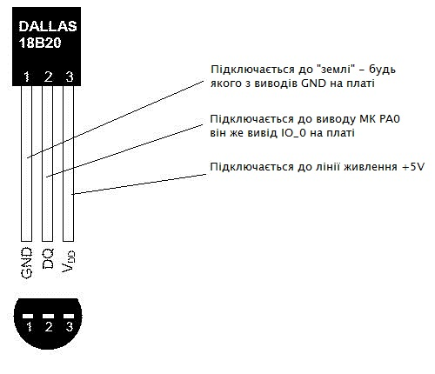
Рис. 5.1. Виводи цифрового термометру

Підключення цифрового барометру
Пока что не готово…

Підключення модему мобільного зв’язку
Для підключення модуля мобільного зв’язку необхідно виконати такі дії:
- вставити до карткоприймача SIM карту з якою буде працювати модуль
- під єднати антену до модуля мобільного зв’язку
- під єднати лінію GSM_TX модуля мобільного зв’язку до RXD на основній платі
- під єднати лінію GSM_RX модуля мобільного зв’язку до TXD на основній платі
- подати живлення (якщо всі модулі підключені)

Подача живлення
Подати живлення на основну плату можна за допомогою будь якого блока живлення від 6 до 15 вольт, враховуючи що струм споживання не більше 100 мА. Також основну плату можна живити за допомогою USB.
Живити модуль мобільного зв’язку можна блоком живлення від 7 до 24 вольт, враховуючи що потужність плати 2Вт.

Робота з пристроєм за допомогою клавіатури
В даному пристрої використовується матрична клавіатура 3х4 (схожі клавіатури використовуються у мобільних телефонах), кожна з кнопок має маркування від 0 до 9 та символи «*» та «#». Для навігації по меню використовуються клавіші «2» та «8», для навігації по меню вверх та вниз, відповідно. З правої частини екрану відображаються стрілки для навігації по меню, якщо на екрані є стрілка вверх то при натисканні кнопки «2» відкриється попередній пункт меню, аналогічно можна сказати і про стрілку вниз.
В деяких пунктах меню можливі налаштування параметрів, наприклад пункти меню «Memory Card», «SMS response», або «Sound». В таких пунктах меню натискання клавіші «5» змінює стан параметру із «On» в «Off», або навпаки.
Також в пункті меню «Time», де відображається дата та час натискання кнопки «*» викликає режим налаштування часу, в цьому режимі кожна пара чисел може бути змінена натисканням на кнопки. У цьому режимі кнопки «2», «5» та «8» виконують роль чисел для налаштування. Активна пара (яка змінюється зараз) постійно мигає, для того щоб переключити на наступну пару необхідно натиснути «#», або ввести числа. Для виходу з режиму налаштування часу необхідно натиснути «*», після цього кнопки «2», «5» та «8», знову являються кнопками для навігації, або зміни параметрів.

Робота з пристроєм за допомогою SMS повідомлень
У випадках коли до пристрою під’єднаний модуль мобільного зв’язку можна отримувати інформацію про показники давачів за допомогою SMS повідомлень. Також за допомогою повідомлень можна виконувати певні налаштування.
Для отримання інформації необхідно відправити повідомлення з таким змістом: device get <parameter>, де в ролі параметру можна вказати наступне:
- info – для отримання всієї інформації, у цьому випадку у відповідь прийде повідомлення з інформацією з усіх сторінок меню
- time – для отримання інформації про дату та час з годинника реального часу
- temp – для отримання інформації про температуру з цифрового термометра
- pressure – для отримання інформації з цифрового барометру
- sound – для отримання інформації про налаштування звуку
- memory – для отримання інформації про налаштування карти пам’яті
Для налалаштування пристрою за допомогою повідомлень необхідно відправити наступне повідомлення device set <parameter> <settings>, де в якості параметру <parameter> можна вказати memory (для зміни налаштувань карти пам’яті), або sound (для зміни налаштувань звуку). В якості другого параметру <settings> можна вказати ON, або OFF, для ввімкнення або вимкнення відповідно. У разі коли повідомлення буде сформовано некоректно у відповідь прийде повідомлення про неможливість виконати налаштування, та приклади команд які можна використовувати, у інших випадках коли налаштування були змінені успішно прийде відповідь «ОК».
Також за допомогою повідомлень можна змінювати дату та час для годинника реального часу. Для цього необхідно відправити повідомлення типу: device set time <time>, де в якості параметру <time> необхідно вказати дату та час в наступному форматі: hh:mm dd/MM/yy, де:
- hh – години в 24 годинному форматі
- mm – хвилини
- dd – день дати
- MM - місяць
- yy – рік
Прикладом такого повідомлення може стати: device set time 23:45 31/01/16.
У випадках коли повідомлення було сформовано коректно то у відповідь прийде повідомлення «ОК», в решті випадків прийде повідомлення з описом помилки та прикладом правильної команди.

Випробування програмного продукту
Програма і методика випробувань містять опис тестів і порядок їх виконання для перевірки відповідності «системи моніторингу навколишнього середовища» функціональним вимогам, представленим у технічному завданні.

Об’єкти випробувань
Об’єктом тестових випробувань являється «система моніторингу навколишнього середовища», далі по тексту система «СМНС».

Мета випробувань
Ціллю випробувань являється перевірка відповідності функцій системи «СМНС» вимогам технічного завдання.

Загальні положення
Випробування проводяться на основі наступних документів:
- Система ПА. Програма і методика випробувань.
- ГОСТ 34.603−92. Інформаційна технологія. Види випробувань автоматизованих систем.
- ГОСТ РД 50-34.698-90. Автоматизовані системи вимог до змісту документів.

Проведення випробувань
В процесі тестування були перевірена уся функціональність системи. У наступних таблицях наведений перелік випробувань основних функціональних можливостей (табл. 5.1 – 5.16).
Таблиця 5.1
Перевірка функціонування символьного ЖК дисплею
Мета тесту: | Перевірка працездатності ЖК дисплею
Початковий стан системи | Пристрій ввімкнений
Схема проведення тесту: | Встановити «джампер» JP4, подати живлення
Очікуваний результат: | Підсвічення працює, на екрані видно першу сторінку меню
Стан системи після проведення випробувань: | Підсвічення працює, на екрані видно першу сторінку меню
Таблиця 5.2
Перевірка функціонування матричної клавіатури
Мета тесту: | Перевірка працездатності матричної клавіатури
Початковий стан системи | Пристрій ввімкнений, дисплей працює коректно
Схема проведення тесту: | Подати живлення, натискати на кнопки
Очікуваний результат: | При натисканні кнопок інформація на екрані змінюється
Стан системи після проведення випробувань: | При натисканні кнопок інформація на екрані змінюється

Таблиця 5.3
Перевірка функціонування меню
Мета тесту: | Перевірка функціонування меню
Початковий стан системи | Пристрій ввімкнений, клавіатура та дисплей працюють коректно
Схема проведення тесту: | Подати живлення, натискати кнопки «2» та «8»
Очікуваний результат: | При натисканні кнопок «2» та «8» відбувається переключення сторінок меню
Стан системи після проведення випробувань: | При натисканні кнопок «2» та «8» відбувається переключення сторінок меню

Таблиця 5.4
Перевірка функціонування годинника реального часу
Мета тесту: | Перевірка функціонування годинника реального часу
Початковий стан системи | Пристрій ввімкнений, клавіатура, дисплей та меню працюють коректно
Схема проведення тесту: | Подати живлення, перейти до меню «Time»
Очікуваний результат: | Час та дата відображаються коректно
Стан системи після проведення випробувань: | Час та дата відображаються коректно

Таблиця 5.5
Перевірка функціонування годинника реального часу (налаштування нового часу)
Мета тесту: | Перевірка функціонування годинника реального часу (налаштування нового часу)
Початковий стан системи | Пристрій ввімкнений, час відображається коректно
Схема проведення тесту: | Подати живлення, перейти до меню «Time», налаштувати нову дату та час
Очікуваний результат: | Час та дата змінюються коректно
Стан системи після проведення випробувань: | Час та дата змінюються коректно

Таблиця 5.6
Перевірка функціонування карти пам’яті
Мета тесту: | Перевірка функціонування карти пам’яті
Початковий стан системи | Пристрій ввімкнений, карта пам’яті вставлена
Схема проведення тесту: | Очікувати не менше 10 хвилин
Очікуваний результат: | Файл Log.txt існує та в ньому з’явилися нові записи
Стан системи після проведення випробувань: | Файл Log.txt існує та в ньому з’явилися нові записи
Таблиця 5.7
Перевірка функціонування цифрового термометру
Мета тесту: | Перевірка функціонування цифрового термометру
Початковий стан системи | Пристрій ввімкнений, цифровий термометр під’єднаний
Схема проведення тесту: | Перейти до меню «Temperature», очікувати не менше 5 хвилин
Очікуваний результат: | Інформація про температуру на екрані коректна
Стан системи після проведення випробувань: | Інформація про температуру на екрані коректна

Таблиця 5.8
Перевірка функціонування цифрового барометру
Мета тесту: | Перевірка функціонування цифрового барометру
Початковий стан системи | Пристрій ввімкнений, цифровий барометр під’єднаний
Схема проведення тесту: | Перейти до меню «Pressure», очікувати не менше 5 хвилин
Очікуваний результат: | Інформація про атмосферний тиск на екрані коректна
Стан системи після проведення випробувань: | Інформація про атмосферний тиск на екрані коректна
Таблиця 5.9
Перевірка функціонування модуля мобільного зв’язку (отримання інформації)
Мета тесту: | Перевірка можливості отримання інформації за допомогою SMS
Початковий стан системи | Пристрій ввімкнений, модуль мобільного зв’язку під’єднаний
Схема проведення тесту: | Відправити до пристрою запит на отримання інформації
Очікуваний результат: | Відповідь прийшла, інформація коректна
Стан системи після проведення випробувань: | Відповідь прийшла, інформація коректна

Таблиця 5.10
Перевірка функціонування модуля мобільного зв’язку (налаштування пристрою)
Мета тесту: | Перевірка можливості налаштування пристрою за допомогою SMS
Початковий стан системи | Пристрій ввімкнений, модуль мобільного зв’язку під’єднаний
Схема проведення тесту: | Відправити до пристрою запит на зміну параметрів
Очікуваний результат: | Відповідь прийшла, параметри змінені
Стан системи після проведення випробувань: | Відповідь прийшла, параметри змінені

Висновки до розділу
В даному розділі було описано як користуватись пристроєм, наведені приклади підключення модулів до пристрою, можливості користувача. Також було проведено тестування працездатності пристрою та його відповідність функціональним вимогам.

список використаних джерел
- Визначення погоди та погодних умов // [Електроний ресурс] - Режим доступу: http://moyaosvita.com.ua/geografija/shho-take-pogoda/.
- Як зробити прогноз погоди точнішим // [Електроний ресурс] - Режим доступу: http://www.ukrainetsblog.com/2009/09/prognoz-pogodu.html.
- Понятие температуры и температурной шкалы // [Електроний ресурс] - Режим доступу: http://temperatures.ru/pages/ponyatie_temperatury.
- Влияние фактора влажности на живые организмы // [Електроний ресурс] - Режим доступу: http://ekonom-priroda.ru/voprosy-po-predmetu-ekologiya/148-vliyanie_faktora_vlazhnosti_na_zhivye_organizmy.html.
- Влажность / Большая советская энциклопедия. Главн. ред. А. М. Прохоров, 3-е изд. Тома 1-30. — М.: «Советская энциклопедия», 1969–1978.
- Мала гірнича енциклопедія : у 3 т. / за ред. В. С. Білецького. — Донецьк : Донбас, 2004. — ISBN 966-7804-14-3.
- Українська радянська енциклопедія : у 12 томах / за ред. М. Бажана. — 2-ге вид. — К. : Головна редакція УРЕ, 1974–1985.
- Віталій Васильович Фурман «Метеорологія і кліматологія», Львівський національний університет імені Івана Франка (інтерактивний підручник).
- Діаграми варіантів використання (use case diagram) // [Електроний ресурс] - Режим доступу: http://5fan.ru/wievjob.php?id=21296.
- Метеостанция TFA "Square Plus" // [Електроний ресурс] - Режим доступу: http://abo.ua/meteostancii/tfa/meteostantciya-tfa-square-plus-188kh34kh188-mm/.
- Метеостанція La Crosse WS6812WHI-BLA // [Електроний ресурс] - Режим доступу: http://www.meteomaster.com.ua/meteogood_N39495.htm.
- Метеостанция TFA Xeno // [Електроний ресурс] - Режим доступу: https://diag.com.ua/mjetjeostantsija-tfa-xeno-tfa-351111it.html.
- Матричная клавиатура // [Електроний ресурс] - Режим доступу: http://easyelectronics.ru/matrichnaya-klaviatura.html.
- Ю. М. Поплавко, Ю. І. Якименко: П'єзоелектрики — К.: НТУУ"КПІ", 2013, c.207 — 214.
- DS1307 64 x 8 Serial Real-Time Clock datasheet.
- Барометрический датчик давления BMP085 // [Електроний ресурс] - Режим доступу: http://uawest.com/barometricheskiy-datchik-davleniya-bmp085-dlya-arduino.html.
- DS18B20 Programmable Resolution 1-Wire Digital Thermometer datasheet.
- Модули сотовой связи // [Електроний ресурс] - Режим доступу: http://nauchebe.net/2010/12/moduli-sotovoj-svyazi/.
- SIM900D_Hardware Design_V2.00 datasheet.
- Сборник определений основных гидрологических терминов и понятий. Под ред. А. И. Чеботарева. Л., Гидрометеоиздат, 1957. — 44с.
- Цюцюра В. Д., Цюцюра С. В. Метрологія та основи вимірювань: Навч.посібник — К.: Знання-Прес, 2003. — 180 с. -(Вища освіта XXI століття) — ISBN 966-7767-6.

